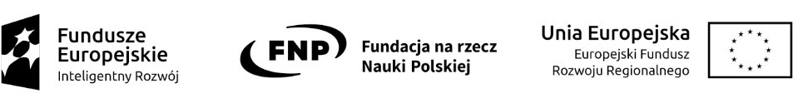

Gdańsk, dnia 23.12.2020 r.

Zawiadomienie o wyborze ofert
(art. 92 ustawy z dnia 29 stycznia 2004 r. - Prawo Zamówień Publicznych
- Dz. U z 2019 r. poz. 1843)

Gdański Uniwersytet Medyczny, jako Zamawiający w postępowaniu o udzielenie zamówienia publicznego nr ZP/103/2020 –Dostawa materiałów laboratoryjnych dla Gdańskiego Uniwersytetu Medycznego, zawiadamia, że w terminie składania ofert tj. do dnia 04.12.2020 r. do godz. 09.00 wpłynęła 1 oferta.

- Wykaz złożonych ofert wraz ze streszczeniem ich oceny i porównania:

Ilość uzyskanych punktów w poszczególnych kryteriach oceny ofert

Nr oferty | Wykonawca | Cena brutto „C”  60 pkt | Termin dostawy  „D”  30 pkt | Termin płatności  „F”  10 pkt | Punkty razem
1 | Polgen Sp. z o.o. Sp. k  ul. Puszkina 80  92-516 Łódź | 60,00 pkt | 0,00 pkt | 0,00 pkt | 70,00 pkt

- Wybrano oferty:
Polgen Sp. z o.o. Sp. k
ul. Puszkina 80
92-516 Łódź
Uzasadnienie wyboru:
W postępowaniu złożono tylko jedną ofertę, która nie podlega odrzuceniu oraz spełnia kryteria oceny ofert określone w SIWZ.

Kanclerz
/-/
Marek Langowski

Sprawę prowadzi: Paulina Kowalska

